# **FATEC – SÃO JOSÉ DOS CAMPOS**

# **Análise e Desenvolvimento de Sistemas 2º Período**

# **Projeto Algo Positivo**

# **Artefato 04 MCU**

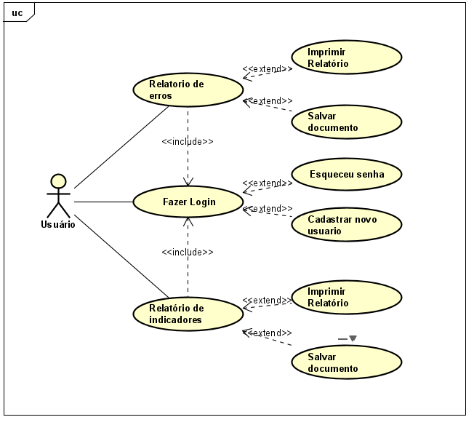

## Documentação dos atores:

**Usuário:** São os funcionários do SPC-Brasil, das áreas de Marketing, Engenharia de produtos e Negócios.

## Documentação dos casos de uso:

### Fazer Login

**Resumo:** É a primeira tela que aparece para o usuário. Nela irá preencher com nome de usuário e senha validos.

**Atores:** Usuário.

**Pré-condição:** O usuário deve ter login e senha validos e deve se de uma das três áreas descritas acima.

**Fluxo principal:**

1. O sistema exibe tela com os campos de usuário e senha e botão de confirmar.
2. O usuário entra com dados validos.
3. O sistema verifica se existe o usuário no sistema e se a senha está correta.
4. Caso tenha esquecido usuário e/ou senha, poderá clicar no botão para recuperar acesso.
5. Caso ainda não tenha cadastro poderá clicar em cadastrar novo usuário.
6. Após confirmação, será exibida mensagem de boas-vindas e o caso se encerra.

**Fluxo alternativo:**

1. **Caso o usuário esqueceu seu login e/ou senha:**
   1. Sistema exibe tela de recuperação de senha.
   2. Usuário insere Nome, CPF, E-mail institucional e qualquer outra informação que o SPC considere importante.
   3. Se os dados estiverem corretos, será apresentada tela para inserir usuário e nova senha.
   4. Após, volta para a tela de login e o caso se encerra.
2. **Caso seja novo usuário:**
   1. Sistema exibe tela para cadastrar novo usuário.
   2. Usuário deve preencher os campos de Nome completo, CPF, RG, Área ao qual pertence, ID de funcionário.
   3. Sistema verifica se usuário é funcionário do SPC.
   4. Sistema exibe tela com campos de Login, Senha, confirmar senha e botão de confirmar.
   5. Dados de acesso são enviados para o e-mail institucional e caso se encerra.

### Relatório de Indicadores

**Resumo:** Tela que exibe texto e gráficos dos indicadores de negócio.

**Atores:** Usuário.

**Pré-condição:** O usuário deve estar logado no sistema e deve ser de uma área com acesso às informações.

**Fluxo principal:**

1. Sistema exibe tela com campos para inserção de palavras-chave e filtros para busca.
2. O usuário insere as informações de busca.
3. O sistema busca as informações e gera relatório em forma de texto e/ou gráficos.
4. O sistema apresenta relatório para usuário.

**Fluxo alternativo:**

1. **Caso o usuário deseje salvar relatório.**
   1. Na tela do relatório o cliente poderá clicar no botão salvar.
   2. Sistema apresenta tela de salvamento.
   3. Usuário seleciona local de salvamento, nome do arquivo e formato, que por padrão será em PDF e clica em salvar.
   4. Sistema salva o arquivo e mostra para o usuário e caso se encerra.
2. **Caso usuário deseje imprimir relatório:**
   1. Na tela do relatório o cliente poderá clicar no botão imprimir.
   2. Sistema abre a tela para configurar impressão.
   3. Usuário configura página, seleciona a impressora e clica em imprimir.
   4. O sistema envia página para impressão e caso se encerra.
3. **Caso usuário deseje fazer nova busca:**
   1. Usuário clica no botão nova consulta.
   2. O sistema limpa o relatório e volta para a tela inicial.
4. **Caso usuário deseje encerrar:**
   1. Usuário clica em sair, caso se encerra.

### Relatório de erros

**Resumo:** Tela que exibe texto e gráficos com dados que foram inseridos de forma errada ou incompletos, que desde modo prejudicam o SPC.

**Atores:** Usuário.

**Pré-condição:** O usuário deve estar logado no sistema e deve ser de uma área com acesso às informações.

**Fluxo principal:**

1. Sistema exibe tela com campos para inserção de palavras-chave e filtros para busca.
2. O usuário insere as informações de busca.
3. O sistema busca as informações e gera relatório em forma de texto e/ou gráficos.
4. O sistema apresenta relatório para usuário.

**Fluxo alternativo:**

1. **Caso o usuário deseje salvar relatório.**
   1. Na tela do relatório o cliente poderá clicar no botão salvar.
   2. Sistema apresenta tela de salvamento.
   3. Usuário seleciona local de salvamento, nome do arquivo e formato, que por padrão será em PDF e clica em salvar.
   4. Sistema salva o arquivo e mostra para o usuário e caso se encerra.
2. **Caso usuário deseje imprimir relatório:**
   1. Na tela do relatório o cliente poderá clicar no botão imprimir.
   2. Sistema abre a tela para configurar impressão.
   3. Usuário configura página, seleciona a impressora e clica em imprimir.
   4. O sistema envia página para impressão e caso se encerra.
3. **Caso usuário deseje fazer nova busca:**
   1. Usuário clica no botão nova consulta.
   2. O sistema limpa o relatório e volta para a tela inicial.
4. **Caso usuário deseje encerrar:**
   1. Usuário clica em sair, caso se encerra.